Орган местного самоуправления «Управление образования города Каменска – Уральского»
муниципальное бюджетное дошкольное образовательное учреждение « Детский сад № 93»

Мастер – класс

«Организация опытно – экспериментальной деятельности с детьми 6 -7 лет
с использованием
электронных конструкторов «Эврики»

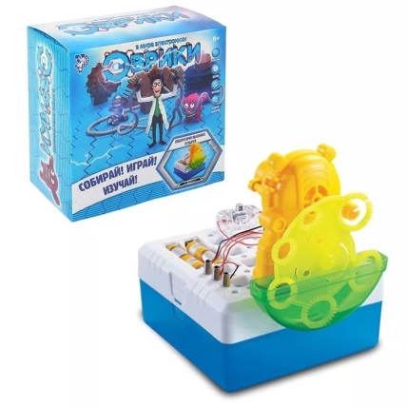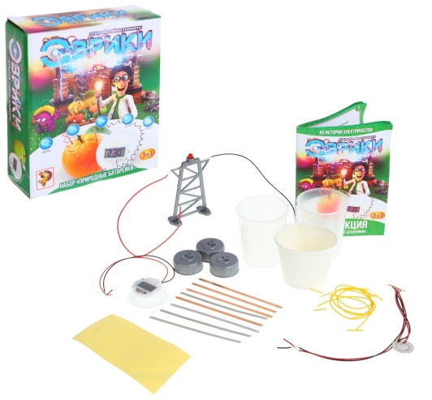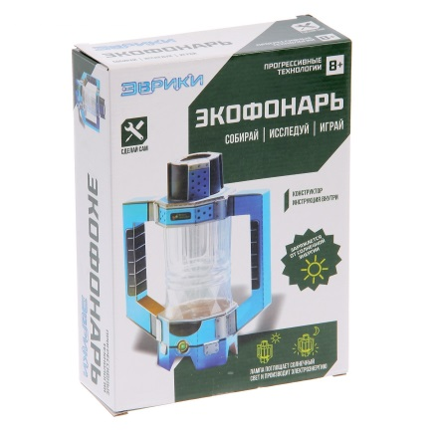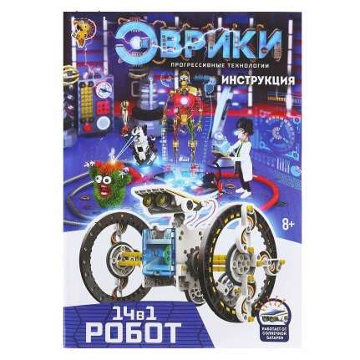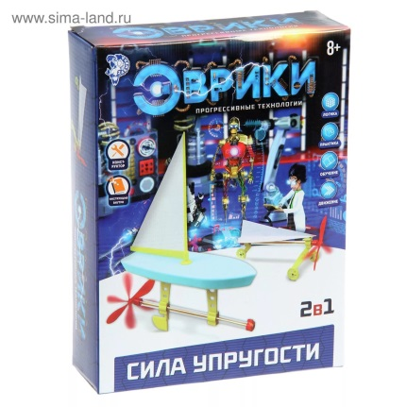

Подготовила: Михалева Елена Анатольевна

Каменск – Уральский
2018 год

С самого рождения детей окружают различные явления природы: летним днем они видят солнце и ощущают теплый ветер, зимним вечером с удивлением смотрят на луну, темное небо в звездах, чувствуют, как мороз пощипывает щеки. Собирают камни, рисуют на асфальте мелом, играют с песком, водой - предметы и явления природы входят в их жизнедеятельность, являются объектом наблюдений.
Детство – это радостная пора открытий. Познание окружающего должно проходить в непосредственном взаимодействии ребенка с миром природы и разворачиваться, как увлекательное путешествие, так, чтобы он получал от этого радость.
На сегодняшний день в системе дошкольного образования появляется множество новых методов работы с детьми. Вместе с этим меняются задачи и цели обучения.
Современный образовательный процесс в ДОУ немыслим без поиска новых, более эффективных технологий, призванных содействовать развитию творческих способностей детей, формированию навыков саморазвития и самообразования. Вместе с тем, обилие новейших технологий связано определением эффективности самого образовательно-воспитательного процесса. Нужно понимать эту эффективность с точки зрения пользы для самих детей.
По мнению академика Н.Н. Поддьякова: «В деятельности экспериментирования ребенок выступает как своеобразный исследователь, самостоятельно воздействующий различными способами на окружающие его предметы и явления с целью более полного познания и освоения».
Жизнь во всех её проявлениях становится все разнообразнее и сложнее: она всё больше требует от человека подвижности мышления, быстрой ориентировки, творческого подхода к решению больших и малых задач. Развитие познавательных интересов дошкольников является одной из актуальных проблем, призванной воспитать личность, способную к саморазвитию и самосовершенствованию.
Поэтому большое внимание уделяется поисково – исследовательской деятельности, а именно детскому экспериментированию. ФГОС ДО в качестве основного принципа дошкольного образования рассматривает формирование познавательных интересов и познавательных действий ребёнка в различных видах деятельности. Кроме того, стандарт направлен на индивидуальность каждого ребёнка, развитие интеллектуальных и творческих способностей дошкольников. Согласно ему, познавательно – исследовательская деятельность, выступает как сквозной механизм развитие ребёнка, она проходит через все различные виды деятельности (игровую, коммуникативную, музыкальную, двигательную, изобразительную).
Познавательное развитие дошкольников, согласно ФГОС ДО, предполагает развитие интересов детей, любознательности и познавательной мотивации; формирование познавательных действий, первичных представлений об объектах окружающего мира, о свойствах и отношениях объектов окружающего мира и т. д. Данное содержание реализуется в различных видах деятельности, присущих дошкольному возрасту. Один из них − познавательно-исследовательская деятельность − исследование объектов окружающего мира и экспериментирование с ними. В ходе, которого дети учатся наблюдать, размышлять, сравнивать, отвечать на вопросы, делать выводы, устанавливать причинно-следственные связи, а главное узнавать окружающий мир.
Содержание опытно — экспериментальной деятельности по ФГОС, построено из четырёх блоков педагогического процесса.
- Организованная образовательная деятельность с детьми (плановые эксперименты).
- Совместная деятельность с детьми (наблюдения, труд, художественное творчество).
- Самостоятельная деятельность детей (работа в лаборатории).
- Совместная работа с родителями (участие в различных исследовательских проектах).
Современные дети живут в эпоху информатизации и компьютеризации. В условиях быстро меняющейся жизни от человека требуется не только владение знаниями, но и в первую очередь умение добывать эти знания самому, оперировать ими, мыслить самостоятельно, творчески, решать проблемные ситуации.
К подготовительной группе, детям уже известно многое, многое они могут объяснить. Давайте вспомним, как можно проверить свойства воды, воздуха, солнца - как можно исследовать, какие опыты можно провести (ответы гостей).
Неживая природа:
Вода: «Имеет ли вода форму», «Есть ли у воды вкус», «Что растворяется в воде», «Что тонет – не тонет в воде», «Когда вода меняет состояние» и многие другие.
Воздух: «Почувствуй воздух», «Бумажные гонки», «Имеет ли воздух запах», «Давление воздуха», «Для чего нужен воздух и кому», «Имеет ли воздух вес?».
Солнце: «Свет повсюду», «Свет и тень», «Игра солнечных зайчиков», «Где солнце греет сильнее», «Солнце дарит нам тепло и свет».
Камни, глина, песок: «Каждому камешку свой домик», «Можно ли менять форму камня и глины», «Волшебное сито».
Живая природа: Растения, грибы, человек.
Воздух, ветер, солнце уже изучены, камни, растения исследованы, сделаны выводы.
Перед нами встала задача, как мы еще можем разнообразить опытно – экспериментальную деятельность с природными явлениями, чем мы ещё можем заинтересовать и увлечь наших детей.
Находкой стали комплекты «Эврики».
Новизной нашей разработки является комплексное использование элементов ранее известных и современных методик детского экспериментирования (использование наборов «Эврики).
Главное достоинство метода экспериментирования с наборами «Эврики» заключается в том, что он дает детям реальные представления о различных сторонах изучаемого объекта, о его взаимоотношениях с другими объектами и со средой обитания. Следствием является не только ознакомление ребенка с новыми фактами, но и накопление фонда умственных приемов и операций, которые рассматриваются как умственные умения.
Благодаря появлению наборов «Эврики», появилась возможность не только экспериментировать, но и конструировать одновременно. Наборы «Эврика» делятся на разные серии:
«Открой тайны планеты» в которую входят наборы ознакомления детей с различными явлениями природы, с их процессами происходящих в недрах земли (вулкан, природный фильтр, природные батарейки). Дети не просто видят на картинке эти явления, а сами создают, наблюдают, задают вопросы, в результате объясняют, как это происходит.
«В мире электроники» дети знакомятся с приспособлениями, которые помогают людям управлять природными стихиями: водой, воздухом.
«Прогрессивные технологии» знакомят детей с новейшими изобретениями человечества и пользой их для людей, с работой техники и технических моделей с помощью солнечных и соляных батарей.
Что если к экспериментам с почвой, глиной, камнями добавить наборы для экспериментирования «Открой тайны планеты».
А к опытам с водой, воздухом добавить наборы из серии «В мире электроники».
Изучая солнечный свет, его тепло, применить для экспериментирования наборы из серии «Прогрессивные технологии». Детям становится намного интереснее и познавательнее.
В каждый набор, вложены подробные схемы, понятные и детям и взрослым.
Дети самостоятельно могут сконструировать оборудование, для экспериментальной деятельности, потом провести опыт, увидеть результат, сделать вывод. В результате ребенок глубже понимает чудесные устройства, придуманные великими изобретателями.
В самом начале, мы просто знакомили детей с различными схемами, затем совместно пробовали всё собирать, наливать воду, управлять, что-то создавать, обсуждать, высказывать предположения. Когда все получалось, был настоящий праздник.
Во время опытно – экспериментальной деятельности с наборами «Эврики», мы задаем детям наводящие вопросы.
Главными вопросами, которые мы задавали во время проведения опытов с наборами «Эврики»:
- Сможешь сделать, как я?
- Что для этого тебе надо?
- Расскажи, что будешь делать?
- Где можно взять данные предметы?
- Что получиться если…?
- Как можно это проверить?
- А где это можно использовать?
Так же в процессе экспериментирования стимулируем детей, задавать вопросы, выделять последовательность действий, отражать их в речи при ответе на вопросы типа: что мы делали? что мы получили? почему? Прививаем детям навыки межличностного общения и сотрудничества: уметь договариваться, отстаивать свое мнение, рассуждать в диалоге с другими детьми. Для этого во время обсуждения проблемных ситуаций обращаем внимание детей на мнение других, учим слушать друг друга, предлагаем более активным детям помочь застенчивым.
Работа в лаборатории требует соблюдения правил техники безопасности. Мы их составили совместно с детьми. Они очень просты и легко запоминаются.
В ходе работы дети стараются планировать свою деятельность и реализовывать её в действиях, а также стараются ставить цель предстоящей деятельности и овладевают навыком рефлексии, выявляется также повышение активности всех детей. Возросло количество вопросов, появились потребность получать ответы экспериментальным путём и попытки работать самостоятельно.
Важно научить детей самостоятельно подбирать и находить необходимый материал и оборудование, выполнять простейшие действия, видеть результат деятельности, и тем самым развивать собственную исследовательскую активность детей
После игры с набором «Эврики» дети несли из дома различные овощи и фрукты, различные пищевые красители, бутылочки чтоб эксперименты были разнообразными и эффектными.
В результате дети начали самостоятельно брать наборы «Эврики» и экспериментировать. Поэтому мы разработали простой алгоритм работы с наборами «Эврики», он представлен на стенде.
Мы не думали, что это нас всех так увлечёт, родители тоже включились в процесс экспериментирования с наборами «Эврики». Предлагали свои идеи, охотно после детского сада шли, покупали различные ингредиенты для очередного опыта (батарейки; минеральную воду, чтоб принести от неё бутылочку…), спрашивали у детей результаты опытов. Приходили сами наблюдали (скорей всего играли).
Мы предлагаем Вам самим попробовать собрать наборы и проверить их в действии. Хочется напомнить, что дети быстрее нас взрослых вникают в понимание схем.
Практическая часть.
Предлагаем посмотреть какие перед вами наборы, что вам придется собирать. Схемы сборки находятся внутри наборов. Мы предлагаем вам взять на столе те компоненты, которые понадобятся вам для проведения опыта. Если во время работы вам понадобится помощь, мы вам поможем.
В зимнее время солнечный свет, мы придумали заменять простым настольным светильником.
Экспериментируя с наборами «Эврики», дети глубже понимают природную стихию воды, воздуха, ветра, солнца. Они понимают, что этими стихиями можно управлять, их можно направить на пользу человеку, т.е. нам - в помощь.
Дети — природные исследователи окружающего мира. Мир открывается ребёнку через опыт его личных ощущений, действий, переживаний.
Благодаря опытам дети сравнивают, сопоставляют, делают выводы, высказывают свои суждения и умозаключения. Большую радость, удивление и даже восторг они испытывают от своих маленьких и больших открытий, которые вызывают у детей чувство удовлетворения от проделанной работы. Детям нравятся занятия, на которых вместе с взрослыми они совершают свои первые открытия, учатся объяснять и доказывать.
Таким образом, можно сделать вывод, что в процессе экспериментирования с наборами «Эврики» у детей формируются не только интеллектуальные знания, но и развивается логическое мышление, умение работать в коллективе и самостоятельно, отстаивать собственную точку зрения, доказывать ее правоту, определять причины неудачи опытно-экспериментальной деятельности, делать элементарные выводы. Дети с удовольствием рассказывают о своих открытиях родителям, ставят такие же (или более сложные опыты) дома, учатся выдвигать новые задачи и самостоятельно их решать.
Несомненно, опытно – экспериментальная деятельность таит в себе огромный потенциал для развития творческой исследовательской активности и самостоятельности у дошкольников.
Главное нам взрослым найти новые пути решения, чтобы заинтересовать и удовлетворить любопытство детей.
Познавательно – исследовательская деятельность интересна, доступна для детей дошкольного возраста, позволяет учесть интересы каждого ребёнка.
А для этого есть прочная основа: устоявшиеся взаимоотношения с воспитанниками, родителями, добрая атмосфера в группе, наше желание находиться с детьми и стремление к профессиональному росту.
Возможно, сегодня наши дети будут экспериментировать с наборами «Эврики», а в бедующем из них вырастут известные ученые, которые принесут миру великие открытия.
Литература.
1. Деревова С.Н. Экспериментальная деятельность старших дошкольников в соответствии с требованиями ФГОС ДОУ / Сайт «Академия дошкольного образования» (https://www.adou.ru/categories/2/articles/160)
2. Дорохова Т.М. Организация и проведение опытно – экспериментальной деятельности с дошкольниками / Всероссийский электронный журнал «Педагог ДОУ» (https://www.pdou.ru/categories/2/articles/2028)
3. Краткая философская энциклопедия.- М.: Прогресс, 1994. - 576 с.
4. Поддьяков, А.Н. Развитие исследовательской инициативности в детском возрасте: Автореф. дис. ... докт. псих.наук. –М., 2001.
5. Советский энциклопедический словарь. ред. А. М. Прохоров. М. Советская Энциклопедия. 1987.
6. Чемоданова М.В. Опытно-экспериментальная деятельность как средство познавательного развития старших дошкольников // Сборник материалов Ежегодной международной научно-практической конференции «Воспитание и обучение детей младшего возраста». - 2016. - №5. - С.970-972.
7. Федеральный государственный образовательный стандарт дошкольного образования [Электронный ресурс]: Режим доступа - http://www.firo.ru/wp-content/ uploads/2013/11/PR_1155.pdf (дата обращения 25.09.2016).

